Website Analyse

# SEO Analyse & Optimierungsreport

## 1. Semantische Beziehungen in Vektor-Räumen

In Vektor-Räumen können Wörter wie 'König' und 'Königin' durch ähnliche Abstände dargestellt werden. Ein typisches Beispiel: König - Mann + Frau ≈ Königin.

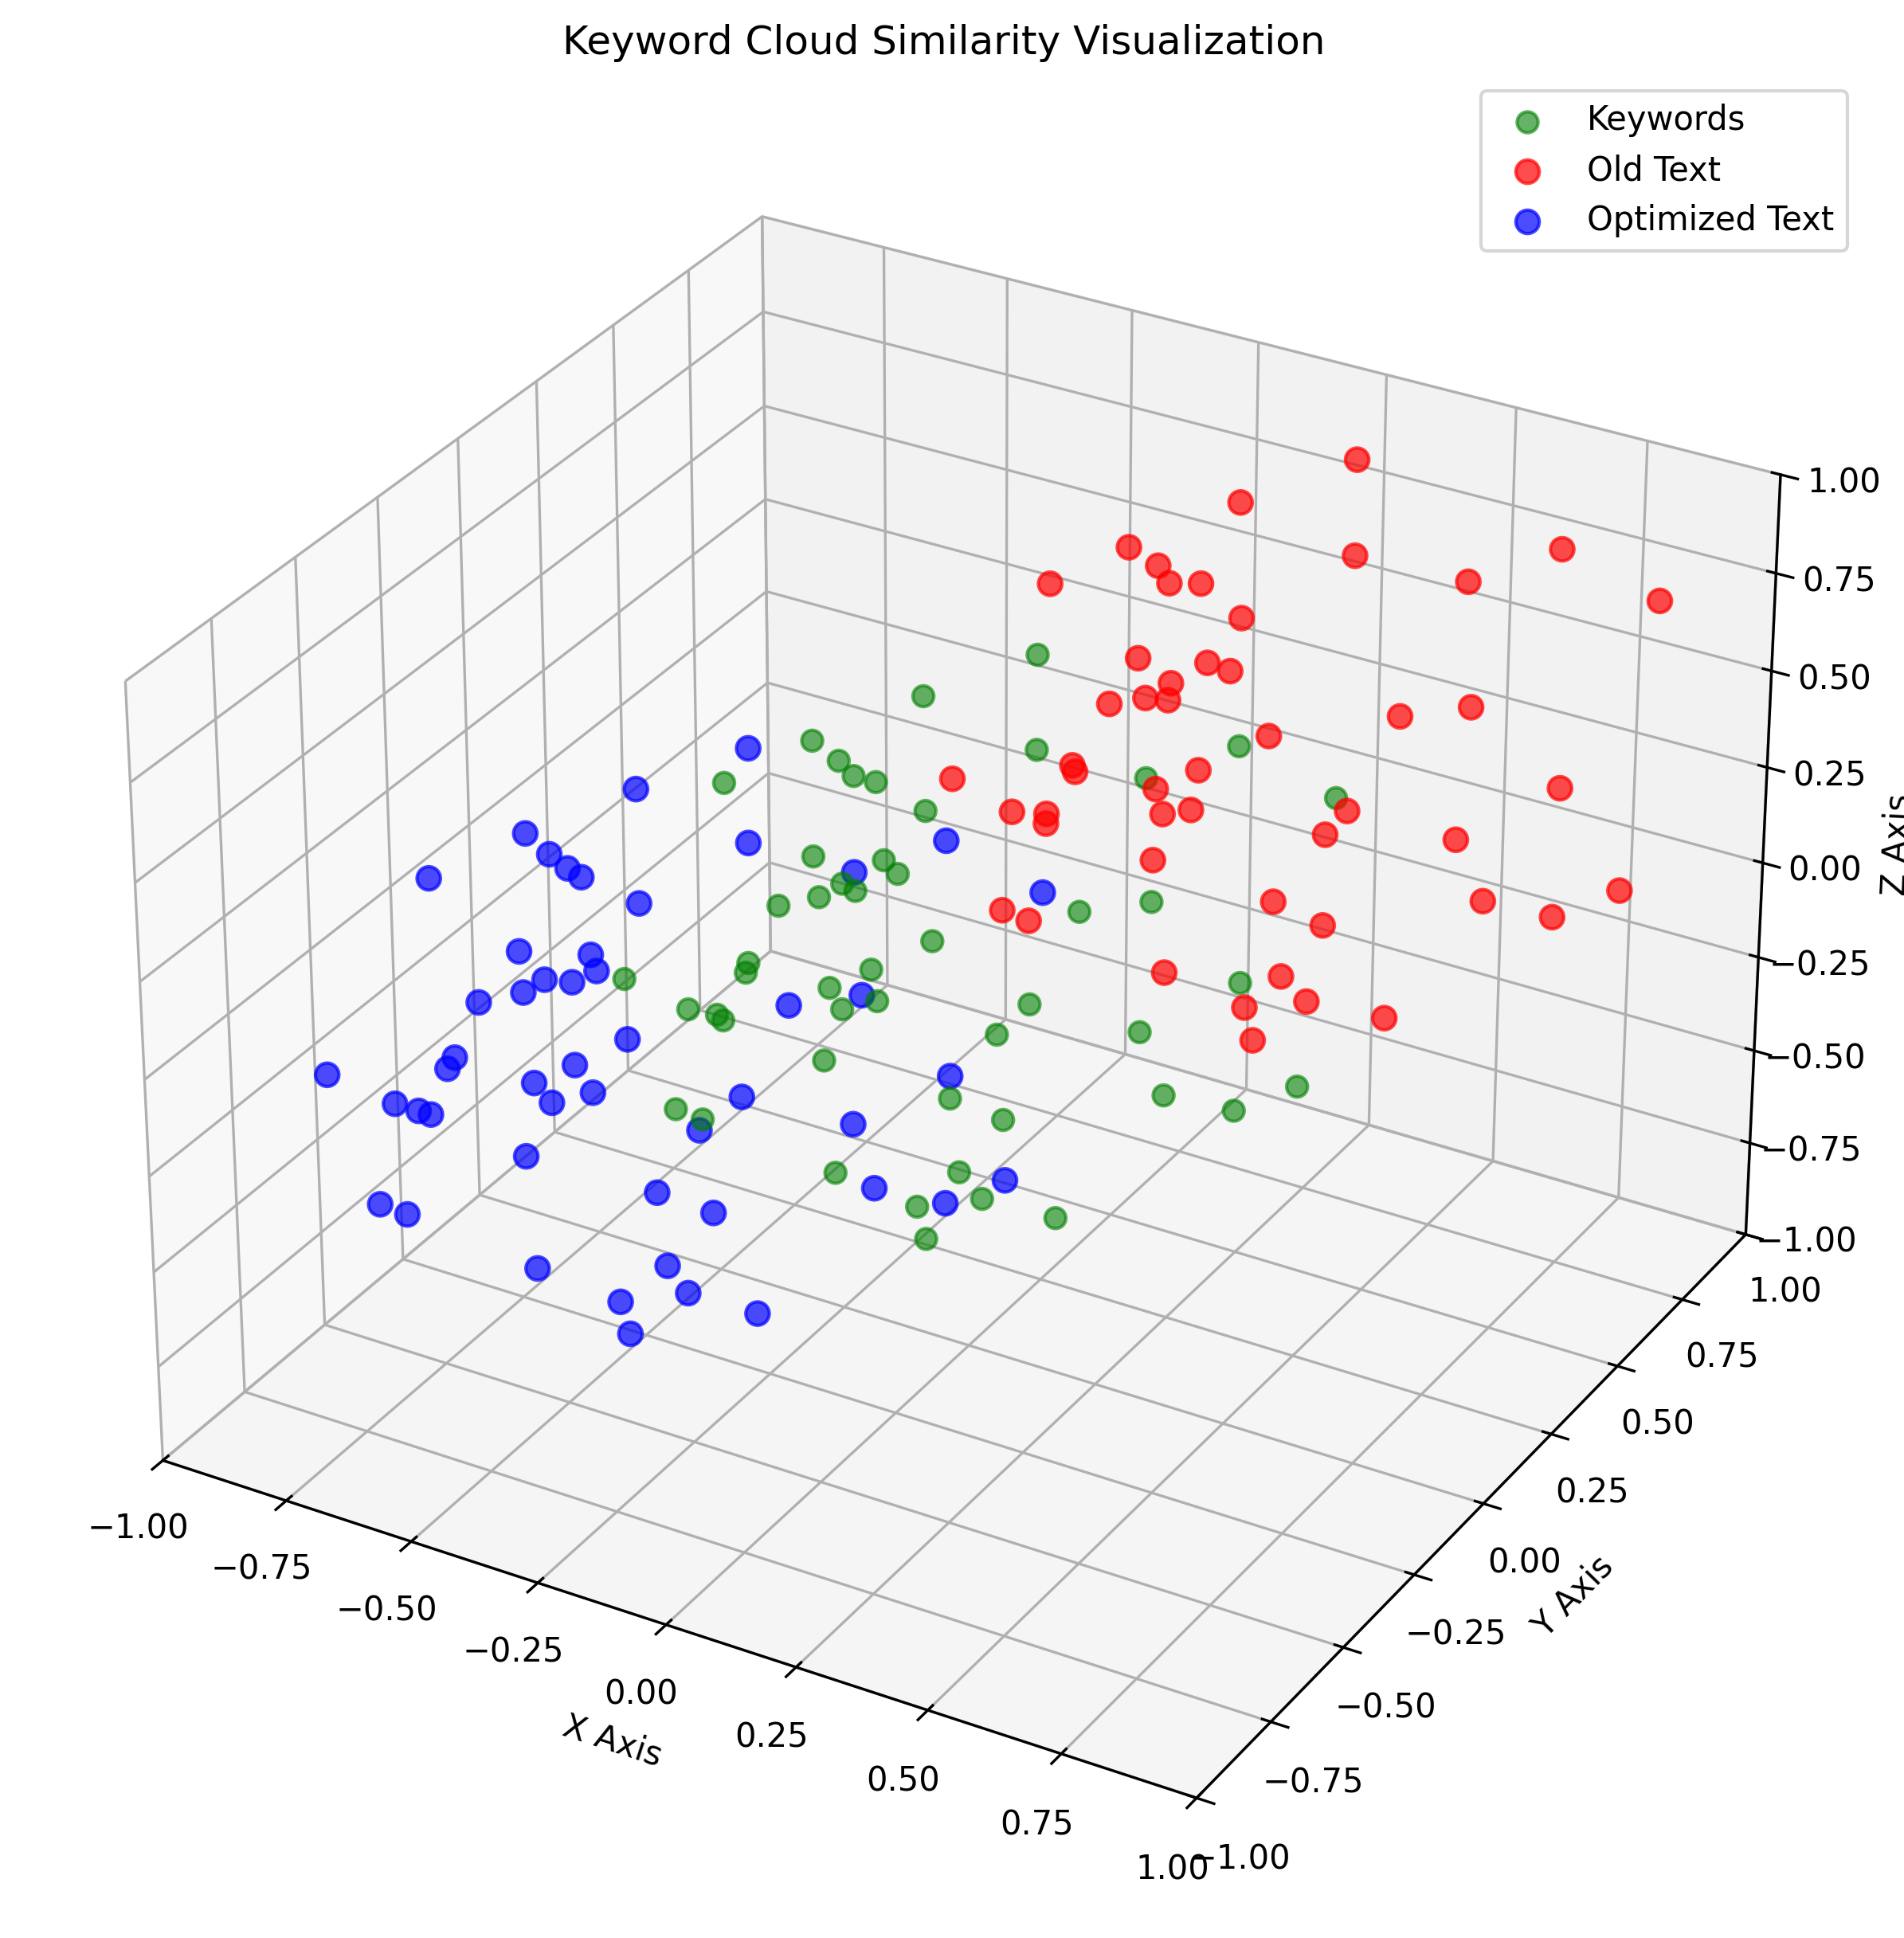

## 2. Keyword-Recherche mit Google Ads

Die Auswahl der Keywords basiert auf einer Heatmap aus Google Ads – sortiert nach Relevanz und Suchvolumen.

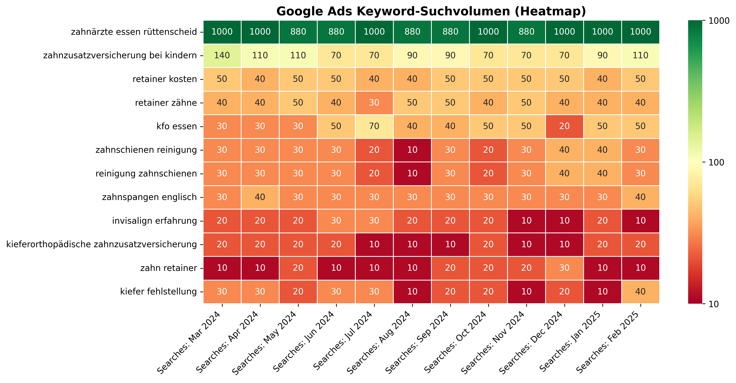

## 3. Cosine Similarity erklärt

Cosine Similarity misst den Winkel zwischen zwei Vektoren. Je näher der Winkel bei 0°, desto ähnlicher sind die Inhalte.

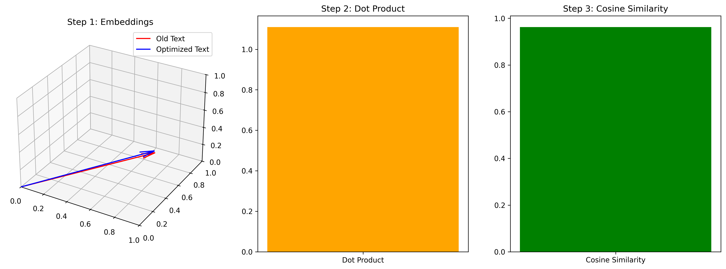

## 4. Keyword-Abdeckung & Analyse

Die finale Analyse zeigt die Häufigkeit & semantische Nähe der Keywords im SEO-Text.

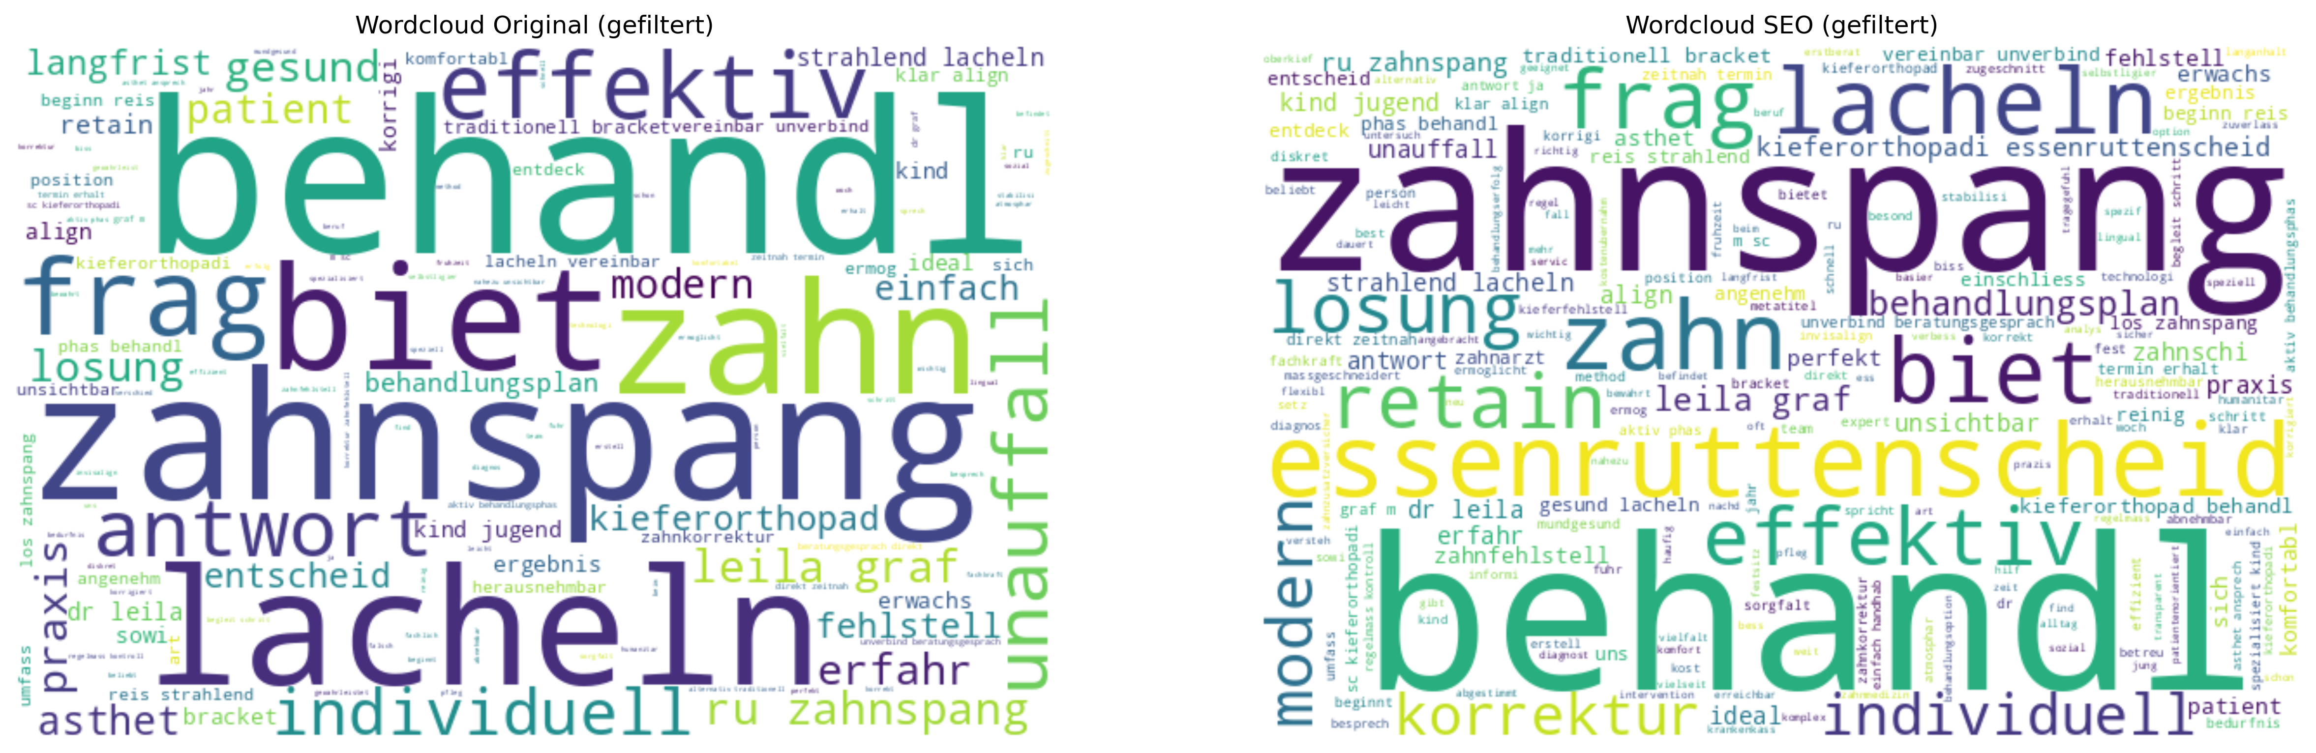

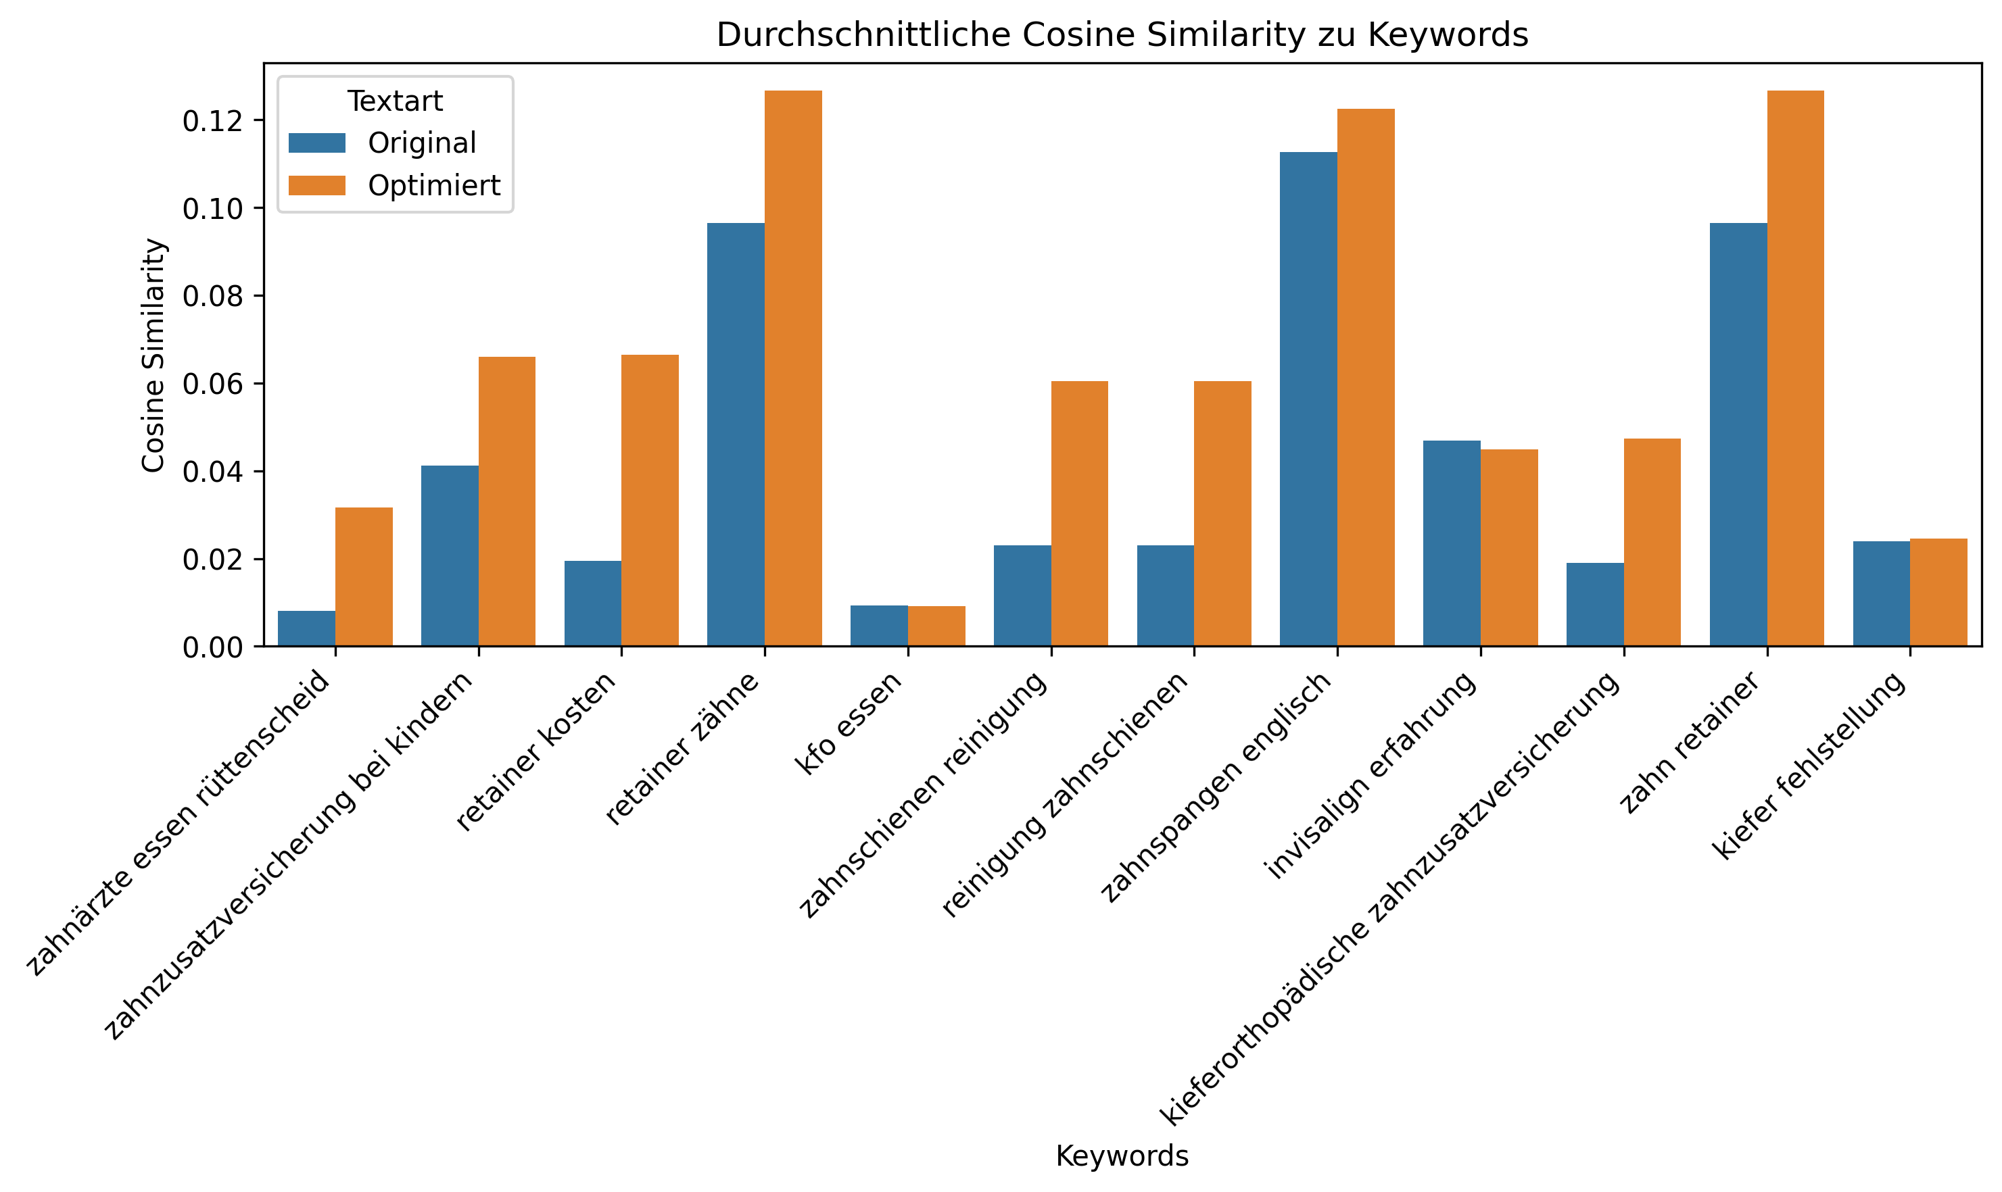

## 5. 3D Keyword Similarity (matplotlib)

Diese Darstellung zeigt die räumliche Nähe zwischen Old Text, Optimized Text und zufälligen Keywords in 3D.



## 6. Cosine Similarity Steps

In drei Schritten: 1) Vektoren, 2) Dot Product, 3) Cosine Similarity – so wird semantische Ähnlichkeit messbar.



## 7. Cosine Comparison 3D

Diese Grafik vergleicht SEO-Keywords, Old Text und Optimized Text im 3D-Vektorraum.

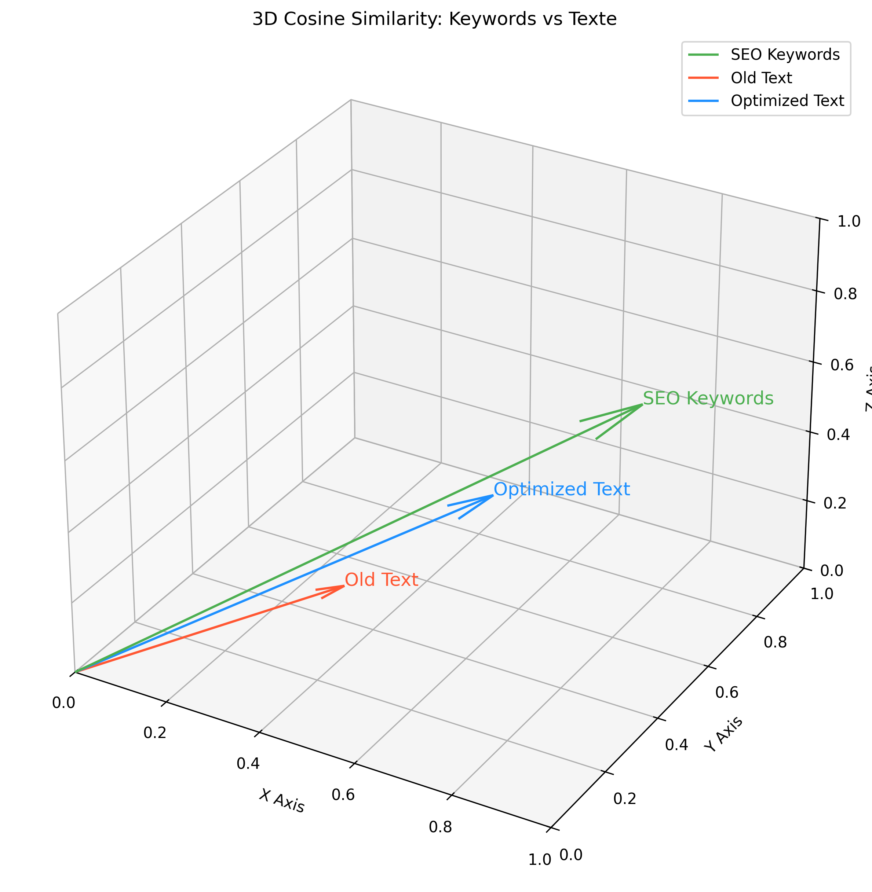

## 8. BERT Embeddings 3D

Hier haben wir BERT-Embeddings für verschiedene Wörter berechnet und in 3D projiziert, um semantische Beziehungen zu veranschaulichen.

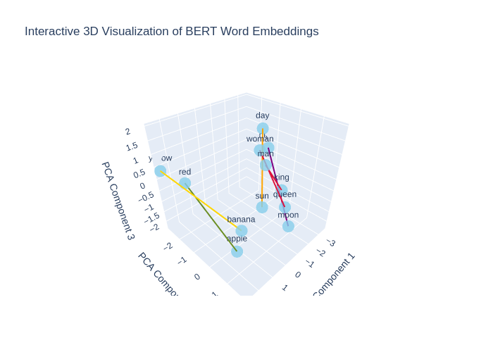

Website: https://www.rue-zahnspange.de/

Analyse

Der derzeitige Text für die Zahnklinik in Essen-Rüttenscheid enthält eine Vielzahl an relevanten Informationen über die angebotenen Behandlungen, eine klare Kommunikation der Praxisschwerpunkte und die Qualifikationen des Teams. Allerdings besteht Verbesserungsbedarf in der Keyword-Optimierung und strukturellen SEO-Qualität. Die vorhandenen SEO-Keywords sind nicht konsequent integriert, was die Sichtbarkeit des Textes in Suchmaschinenergebnissen beeinträchtigen könnte. Zudem könnten einige Abschnitte eine präzisere Ansprache der Zielgruppe erhielten werden, um die Lesbarkeit und das Engagement zu verbessern. Die Verwendung von Keywords wie zahnärzte essen rüttenscheid, retainer kosten und kfo essen könnte diese Texte optimieren und einen spezifischeren Suchbezug schaffen. Zudem fehlen Meta-Titel und Longtail-Keywords, die zur besseren Auffindbarkeit in Suchmaschinen beitragen könnten. Allgemein könnte die Struktur durch Bullet-Points oder nummerierte Listen verbessert werden, um die Informationen übersichtlicher zu gestalten. FAQs könnten durch ein präzises Keyword-Targeting in den Fragen und Antworten optimiert werden.

Erklärung

In der optimierten Version des Textes wurden die SEO-Keywords wirksam integriert, darunter Essen, Essen-Rüttenscheid, zahnärzte essen rüttenscheid, retainer kosten, invisalign und kfo essen. Diese Keywords wurden in den verschiedenen Abschnitten platziert, um die Lesbarkeit und den Zusammenhang beizubehalten. Der Titel der Seite und die Überschriften wurden optimiert, um den geografischen Bezug zur Praxis in Essen-Rüttenscheid zu betonen. Strukturen wie Aufzählungen und nummerierte Listen wurden klarer gestaltet, um die Informationen greifbarer zu machen und die Lesbarkeit zu erhöhen. Im gesamten Text wurde Fachsprache beibehalten, um die Professionalität und Exzellenz hervorzuheben, und redundante Formulierungen wurden vermieden. Eine klare Differenzierung zwischen Fragen und Antworten wurde beibehalten, um Durchsuchbarkeit und Benutzerfreundlichkeit zu fördern. Alles in allem vermittelt der überarbeitete Text ein stärkeres Gefühl von Vertrauen und Professionalität und verbessert die Chancen, in Suchergebnissen höhere Platzierungen zu erreichen.

SEO-Text

Moderne Zahnspangen für ein gesünderes Lächeln in Essen-Rüttenscheid Entdecken Sie die Zahnarztpraxis RÜ Zahnschiene in Essen-Rüttenscheid und unsere vielseitigen kieferorthopädischen Behandlungen für Kinder und Jugendliche, die ein langanhaltendes und gesundes Lächeln ermöglichen. Öffnungszeiten: Montag bis Freitag 9:00 - 18:00 Uhr Hier finden Sie uns: RÜ Zahnschiene in Essen-Rüttenscheid Anbindungen: Vor unserer Tür befindet sich die Haltestelle Martinstraße und ist erreichbar über: - Bahn: 107, 108, U11 - Bus: 142, 160, 161 Direkt gegenüber der Praxis gibt es einen geräumigen Parkplatz. Behandlungen für ein perfektes Lächeln Unser Ziel ist es, Ihnen nicht nur ein ästhetisch ansprechendes Lächeln zu schenken, sondern auch Ihre gesamte Kiefergesundheit zu verbessern. Wir begleiten Sie auf jedem Schritt dieses Weges mit Professionalität und Sorgfalt. Transparente Aufklärung über unsere Behandlungen in Essen-Rüttenscheid Wir setzen auf offene Kommunikation und ausführliche Beratung, damit Sie jeden Schritt Ihrer Behandlung klar verstehen. Spezialisiert auf Kinder und Jugendliche Unser kinderfreundliches Team bietet speziell auf junge Patienten zugeschnittene Behandlungen in einer angenehmen und vertrauensvollen Atmosphäre. Vielseitige kieferorthopädische Behandlungen Unsere Praxis in Essen-Rüttenscheid bietet eine breite Palette kieferorthopädischer Behandlungen an, die individuell auf die Bedürfnisse jedes Patienten abgestimmt sind. Traditionelle Brackets Bewährt und effektiv. Unsere traditionellen Brackets bieten eine zuverlässige Lösung für die Korrektur vielfältiger Zahnfehlstellungen, maßgeschneidert für effiziente Ergebnisse. Die lose Zahnspange Ideal für unsere jüngsten Patienten. Lose Zahnspangen sind perfekt für die Korrektur von Zahnfehlstellungen im Wachstumsalter, kombiniert mit Komfort und einfacher Handhabung. Unsichtbare Aligner, z.B. Invisalign Eine diskrete und komfortable Alternative zu traditionellen Zahnspangen, die besonders bei Jugendlichen und Erwachsenen beliebt ist, um unauffällig zu einem perfekten Lächeln zu gelangen. Wann ist eine Zahnspange sinnvoll? Eine Zahnspange ist entscheidend, um Fehlstellungen zu korrigieren und die Mundgesundheit zu verbessern für ein funktionales und ästhetisch ansprechendes Lächeln in Essen-Rüttenscheid. Falsche Bissstellung Ein korrekter Biss ist entscheidend für die Gesundheit Ihrer Zähne und Ihres Kiefers. Falsche Bissstellungen, wie ein Über- oder Unterbiss, können zu Problemen beim Kauen, Sprechen und sogar zu Kiefergelenksbeschwerden führen. Eine Zahnspange hilft, diese Fehlstellungen effektiv zu korrigieren, indem sie die Zähne in die richtige Position bringt. Fehlstellung der Zähne Schief stehende oder gedrängte Zähne stellen mehr als nur ein ästhetisches Problem dar. Sie erschweren oft die effektive Reinigung der Zähne, was zu Karies und Zahnfleischerkrankungen führen kann. Mit Hilfe einer Zahnspange lassen sich diese Fehlstellungen korrigieren, was zu einer besseren Mundhygiene und einem gesünderen Lächeln beiträgt. Schöne Ästhetik Ein schönes Lächeln kann das Selbstvertrauen stärken und positiv auf das soziale und berufliche Leben wirken. Eine Zahnspange ist ein effektives Mittel, um ein ästhetisch ansprechendes Lächeln zu erzielen. Durch die Korrektur von Fehlstellungen tragen wir dazu bei, dass Sie Ihr Lächeln voller Stolz zeigen können. Ihr Weg zum Lächeln Mit unserem strukturierten Ansatz von Erstberatung bis zur Nachsorge begleiten wir Sie Schritt für Schritt zu Ihrem idealen Lächeln. Persönliche Erstberatung Ihr Weg zu einem gesunden Lächeln beginnt hier. Wir nehmen uns Zeit, Ihre Situation zu verstehen und mögliche Behandlungsoptionen zu besprechen. Diagnostik und Behandlungsplan Wir erstellen einen auf Sie zugeschnittenen Behandlungsplan basierend auf einer sorgfältigen Diagnostik. Dieser Schritt schließt auch die Klärung der Kostenübernahme und der Finanzierungsmöglichkeiten ein. Beginn Ihrer Behandlung Nachdem die Krankenkasse Ihren Behandlungsplan genehmigt hat, beginnt die aktive Phase der Behandlung. Wir setzen modernste Methoden ein, um Ihre Zahnfehlstellungen effektiv zu korrigieren. Erhalt Ihres neuen Lächelns Auch nach Abschluss der Behandlung sind wir für Sie da, um die Schönheit und Gesundheit Ihres Lächelns langfristig zu sichern. Regelmäßige Kontrollen und individuelle Pflegehinweise gehören zu unserem umfassenden Service. Beginnen Sie Ihre Reise zu einem strahlenderen Lächeln Vereinbaren Sie jetzt Ihr unverbindliches Beratungsgespräch in Essen-Rüttenscheid, um direkt einen zeitnahen Termin zu erhalten. Wir sind für Sie da Erfahrene Fachkräfte, die sich mit Herz und Kompetenz um Ihr Lächeln kümmern. Dr. Leila Graf - M. Sc. Kieferorthopädie Spezialisiert auf Kinder und Jugendliche, bietet Dr. Graf eine einfühlsame und patientenorientierte Betreuung. Häufig gestellte Fragen zu Zahnbehandlungen in Essen-Rüttenscheid Könnte es noch offene Fragen geben? Rufen Sie uns an! Frage: Gibt es Ratenzahlungspläne für kieferorthopädische Behandlungen? Antwort: Ja, wir bieten personalisierte Behandlungspläne an und besprechen die Kostenübernahme mit Ihrer Versicherung. Frage: Welche Arten von Zahnspangen bieten Sie an? Antwort: Wir bieten eine Vielzahl von Zahnspangen an, einschließlich traditioneller Brackets und Invisalign, um spezifische zahnmedizinische Bedürfnisse zu decken. Frage: Wie lange dauert die aktive Phase der Behandlung in der Regel? Antwort: Die aktive Behandlungsphase dauert in der Regel zwischen 1 und 2 Jahren. Frage: Warum ist ein korrekter Biss für die Mundgesundheit wichtig? Antwort: Ein richtiger Biss ist entscheidend für die allgemeine Mundgesundheit. Frage: Wie unterscheiden sich klare Aligner von traditionellen Zahnspangen? Antwort: Unsichtbare Aligner bieten eine diskrete und herausnehmbare Lösung. Frage: Welche Sprachen spricht Dr. Leila Graf und Ihr Team? Antwort: Dr. Graf spricht fließend Deutsch und Englisch. Frage: Können auch Erwachsene von kieferorthopädischer Behandlung profitieren? Antwort: Ja, wir bieten auch für Erwachsene geeignete Behandlungen an. Frage: Wie sichern Sie die Ergebnisse nach der Behandlung? Antwort: Wir verwenden Retainer zur Stabilisierung der Zähne. Frage: Wie oft sollte ich während der aktiven Behandlungsphase Kontrollen erwarten? Antwort: Regelmäßige Kontrollen sind alle 6-8 Wochen geplant. Frage: Kann ich die Art der Zahnspange für meine Behandlung wählen? Antwort: Ja, nach gründlicher Untersuchung besprechen wir die Behandlungsoptionen. Frage: Bieten Sie frühzeitige kieferorthopädische Interventionen für Kinder an? Antwort: Ja, wir bieten frühzeitige Interventionen an.

Website: https://www.rue-zahnspange.de/zahnspangen

Analyse

Der aktuelle Text bietet eine solide Grundlage, um die Dienstleistungen in der Kieferorthopädie, insbesondere im Bereich der Zahnspangen, vorzustellen. Dennoch gibt es mehrere Verbesserungspotenziale hinsichtlich SEO-Optimierung, Lesbarkeit und Keyword-Integration. Viele der angegebenen SEO-Keywords sind im Text nicht vertreten oder ungünstig platziert. Die Verwendung von Synonymen und verwandten Begriffen könnte helfen, die Sichtbarkeit zu erhöhen. Der Text leidet an einigen Stellen unter Wiederholungen und könnte insgesamt flüssiger gestaltet werden. Eine klarere Struktur durch Überschriften oder Absätze sowie die Integration von Longtail-Keywords könnten die Nutzerfreundlichkeit und Auffindbarkeit verbessern. Wichtig wäre auch, eine persönliche Verbindung zur Region Essen und insbesondere zu Essen-Rüttenscheid herzustellen.

Erklärung

1. Verwendung von Keywords: Die optimierte Version integriert gezielt die bereitgestellten SEO-Keywords, darunter Essen, Essen-Rüttenscheid, sowie spezifische Begriffe wie zahnärzte essen rüttenscheid, zahnzusatzversicherung bei kindern und invisalign erfahrung in relevante Abschnitte. 2. Lesbarkeit: Durch die Anpassung der Satzstruktur wird die Lesbarkeit des Textes verbessert. Lange Absätze wurden durch natürlichere Unterteilungen erweitert, um den Lesefluss zu fördern. 3. Professionelle Ansprache: Der Text verwendet eine professionelle, ansprechende Sprache, die potenzielle Patienten emotional anspricht und Vertrauen aufbaut. 4. Lokale Verankerung: Die Region Essen-Rüttenscheid wird gezielt erwähnt, um eine lokale Verbindung zur Zielgruppe herzustellen und die Suchmaschinenoptimierung für geografische Suchanfragen zu verbessern. 5. Meta-Titel: Ein entsprechender Meta-Titel wurde in die Einführung integriert, wodurch die Auffindbarkeit in Suchmaschinen optimiert wird. 6. Klarheit in der Kommunikation: Der Text vermittelt klar, welche Vorteile die verschiedenen Behandlungsmethoden bieten, wodurch er für Leser attraktiver wird.

SEO-Text

Rüttenbach Kieferorthopädie in Essen-Rüttenscheid: Ihre Experten für Zahnspangen und mehr Entdecken Sie unsere maßgeschneiderten Zahnspangenlösungen Egal, ob Sie auf der Suche nach einer festen Zahnspange oder einem flexiblen Aligner sind, unser Team von Zahnärzten in Essen-Rüttenscheid bietet individuelle Behandlungen für jede Altersgruppe. Feste Zahnspangen Wir bieten verlässliche und effektive Lösungen für komplexe Zahnkorrekturen mit traditionellen festen Zahnspangen. Traditionelle Brackets Traditionelle Brackets sind eine bewährte Methode zur Korrektur von Zahnfehlstellungen. Sie überzeugen durch ihre Zuverlässigkeit und Effektivität. Robuste und effektive Behandlung komplexer Zahnfehlstellungen. Präzise Steuerung der Zahnbewegung für optimale Ergebnisse und langanhaltende Lösungen. Selbstligierende Brackets Selbstligierende Brackets bieten eine moderne, komfortable und schnellere Alternative zu traditionellen Brackets. Weniger Reibung sorgt für ein angenehmeres Tragegefühl. Geringere Wartung und einfachere Handhabung. Bessere Hygiene durch den Verzicht auf Gummibänder, ideal für unsere Patienten in Essen-Rüttenscheid. Linguale Brackets Linguale Brackets sind an der Innenseite der Zähne angebracht, wodurch sie nahezu unsichtbar sind. Ästhetische Lösungen ohne sichtbare Apparaturen perfekt für Diskretion und Selbstbewusstsein. Abnehmbare Zahnspangen Flexible und komfortable Optionen für eine unauffällige Korrektur. Unsichtbare Aligner Unsere klaren Aligner bieten eine durchsichtige, abnehmbare Lösung zur Korrektur von Zahnfehlstellungen, die besonders bei Erwachsenen in Essen-Rüttenscheid beliebt ist. Nahezu unsichtbar für ein diskretes Trageerlebnis. Abnehmbar für einfache Reinigung und beim Essen ideal, um Ihre Zahnreinigung und Mundgesundheit zu optimieren. Komfortabel und maßgeschneidert für jeden Patienten. Lose Zahnspange Lose Zahnspangen sind ideal für Kinder und Jugendliche in der Wachstumsphase zur Korrektur leichter bis mittelschwerer Fehlstellungen. Anpassbar und wachstumsunterstützend. Einfache Handhabung und Pflege, die den Alltag erleichtert. Spezialspangen Individuelle Lösungen für spezifische kieferorthopädische Herausforderungen. Palatinale Expander Palatinale Expander werden eingesetzt, um den Oberkiefer sanft zu weiten und Platz für die korrekte Zahnstellung zu schaffen. Effektiv bei der Korrektur von Engständen im Oberkiefer wichtig für eine harmonische Gesichtsentwicklung. Frühzeitige Korrektur von Kieferfehlstellungen. Herausnehmbare Retainer Retainer stabilisieren die Zähne nach der aktiven Behandlungsphase, um den langfristigen Behandlungserfolg zu sichern. Sichert die Position der korrigierten Zähne auf unauffällige und komfortable Weise. Festsitzende Retainer Festsitzende Retainer sind unauffällige Drähte, die an der Rückseite der Zähne angebracht werden, um die korrigierte Position zu stabilisieren. Effektiv zur Sicherung der Zahnposition und unverzichtbar für die Erhaltung des Behandlungserfolgs. Beginnen Sie Ihre Reise zu einem strahlenderen Lächeln Vereinbaren Sie jetzt Ihr unverbindliches Beratungsgespräch in Essen-Rüttenscheid, um direkt einen zeitnahen Termin zu erhalten. Rü Dr. Leila Graf - M. Sc. Kieferorthopädie, Ihre Experten für Zahnzusatzversicherungen bei Kindern, Invisalign Erfahrungen und Retainer Kosten.

Website: https://www.rue-zahnspange.de/behandlungsablauf

Analyse

Der aktuelle Text bietet bereits eine klare Gliederung und vermittelt wertvolle Informationen über den Behandlungsablauf. Allerdings fehlt die Integration der zur Verfügung gestellten SEO-Keywords, was potenziell zu einem Nachteil in der Sichtbarkeit in Suchmaschinen führt. Die Lesbarkeit ist insgesamt gut, doch könnte die Verwendung von spezifischen Longtail-Keywords sowie eine stärkere Fokussierung auf Keywords wie zahnärzte essen rüttenscheid, kfo essen und retainer kosten nützlich sein. Die Verwendung der regionalen Bezeichnung Essen-Rüttenscheid könnte häufiger vorkommen, um die lokale SEO-Optimierung zu verbessern. FAQs fehlen hier, was eine wertvolle Gelegenheit zur weiteren Optimierung wäre. Es ist auch wichtig, den Meta-Titel einzufügen, um die Klickrate zu erhöhen.

Erklärung

Der Text wurde umstrukturierte, um die zur Verfügung gestellten Keywords organisch einzufügen. Der Meta-Titel sorgt dafür, dass die Seite besser in den Suchergebnissen sichtbar ist. Die Erwähnung der regionalen Bezeichnung Essen-Rüttenscheid wurde an strategischen Stellen eingefügt, um die lokale Relevanz zu erhöhen. Ich habe die Fachbegriffe wie zahnärzte essen rüttenscheid und retainer kosten eingebaut, um die Suchanfragen direkt anzusprechen. Zudem habe ich darauf geachtet, dass der Text flüssig und professionell bleibt, ohne übermäßiges Keyword-Stuffing. Dennoch bleibt der technische Informationsgehalt erhalten, um die Expertise des Unternehmens zu unterstreichen.

SEO-Text

Meta-Titel: Professionelle Kieferorthopädie in Essen-Rüttenscheid RÜ Zahnspange Wir begleiten Sie bei jedem Schritt Entdecken Sie unseren umfassenden Behandlungsablauf in Essen-Rüttenscheid, der jeden Schritt zu Ihrem idealen Lächeln sorgfältig begleitet. Ihr Weg zu einem perfekten Lächeln Bevor wir Ihre Behandlung starten, möchten wir Sie in einem persönlichen Beratungsgespräch kennenlernen, umfassend informieren und Ihre offenen Fragen klären. Bei RÜ Zahnspange, Ihrer Kieferorthopädie in Essen-Rüttenscheid, erwartet Sie eine individuell abgestimmte Behandlung, basierend auf sorgfältiger Planung und persönlicher Betreuung. Wenn Sie bereit sind, führen wir direkt eine Diagnose zur Erstellung Ihres Behandlungsplans durch. Diagnose und Ihre individuelle Behandlung Ihr individueller Behandlungsplan beginnt mit einer intensiven Untersuchung und Analyse Ihrer Gebiss- und Zahnfehlstellungssituation. Falls Behandlungsbedarf besteht, erstellen wir direkt im Anschluss oder in einem weiteren Termin Ihre Röntgenbilder und Abdrücke für den Behandlungsplan. Nach der Aufnahme und Auswertung aller Befunde und Unterlagen entwickeln wir Ihren persönlichen Behandlungs- und Kostenplan, der Ihnen die bestmögliche Therapie für Ihre zahnärztlichen Bedürfnisse aufzeigt. Aktive Phase der Behandlung Nachdem Ihr Behandlungsplan von der Krankenkasse bestätigt wurde und Sie sich für eine Zahnspange entschieden haben, beginnt die aktive Behandlungsphase häufig mit einer losen Zahnspange. Später folgt in den meisten Fällen der aktiven Phase der Behandlung eine feste Zahnspange oder unsichtbare Zahnschienen. Ihr Behandlungsfortschritt wird regelmäßig, etwa alle 6-8 Wochen, in unserer Praxis kontrolliert. Dabei ist die Mitarbeit von Ihnen oder Ihrem Kind für den Erfolg entscheidend. Dies umfasst das Einhalten der Tragezeiten und die regelmäßige Pflege der Zähne sowie der Zahnspange oder Zahnschiene. Die Zeit der aktiven Behandlung kann 1-2 Jahre betragen. Sicherung der Ergebnisse Ihrer Behandlung In der letzten Phase der Behandlung stabilisieren wir das Ergebnis mit Retainern oder Retentionsgeräten. Dies verhindert das Zurückverschieben der Zähne und gewährleistet, dass Ihr oder das Lächeln Ihres Kindes dauerhaft perfekt bleibt. Wir bieten verschiedene komfortable und dezente Methoden an, um die neuen Positionen der Zähne zu sichern, einschließlich der Reinigung von Zahnschienen. Die Dauer der Sicherungsbehandlung beträgt etwa 1 Jahr mit regelmäßigen Kontrollen alle 8 Wochen. Beginnen Sie Ihre Reise zu einem strahlenderen Lächeln Vereinbaren Sie jetzt Ihr unverbindliches Beratungsgespräch bei RÜ Zahnspange in Essen-Rüttenscheid, um direkt einen zeitnahen Termin zu erhalten. RÜ Zahnspange Dr. Leila Graf - M. Sc. Kieferorthopädie

Website: https://www.rue-zahnspange.de/erwachsene

Analyse

Der aktuelle Text hat eine grundsolide Struktur und vermittelt wichtige Informationen zu zahnärztlichen Dienstleistungen in Essen-Rüttenscheid. Jedoch sind einige SEO-Elemente nicht optimal integriert. Der Text könnte mehr gezielte Keywords beinhalten, die potenzielle Kunden ansprechen. Der Fokus auf spezifische Dienstleistungen wie Zahnspangen, Retainer und Invisalign wird zwar angesprochen, aber die Keywords sind nicht systematisch eingebaut. Zudem fehlt ein prägnanter Meta-Titel sowie Longtail-Keywords, die für eine bessere Auffindbarkeit sorgen könnten. Der Text ist größtenteils lesbar, aber einige Abschnitte könnten flüssiger gestaltet werden, um die Nutzererfahrung zu verbessern.

Erklärung

Die Optimierungen beinhalten die strategische Integration der bereitgestellten SEO-Keywords, um die Sichtbarkeit zu steigern, ohne den Text unnatürlich klingen zu lassen. Ich habe spezifische Dienstleistungen wie Retainer, Kieferorthopädie, und Invisalign eingefügt, um gezielt die Suche nach diesen Themen zu fördern. Der Meta-Titel wurde hinzugefügt, um den Gesamtinhalt der Seite besser zusammenzufassen und für Suchmaschinen ansprechender zu gestalten. Zudem wurden einige Abschnitte leicht umformuliert, um den Lesefluss zu verbessern und die Professionalität zu erhöhen. Der Bezug zu Essen-Rüttenscheid wurde verstärkt, um die lokale Auffindbarkeit zu optimieren.

SEO-Text

Meta-Titel: Hochwertige Kieferorthopädie in Essen-Rüttenscheid Zahnärzte für moderne Zahnkorrekturen Verwandeln Sie Ihr Lächeln ohne Kompromisse in Essen-Rüttenscheid Entscheiden Sie sich für eines der weltweit beliebtesten Systeme mit transparenten Alignern. Unsere Kieferorthopädie-Behandlung für Erwachsene konzentriert sich auf eine unauffällige und bequeme Erfahrung. Angenehmes Tragegefühl Unsere Zahnspangen bieten höchsten Komfort, damit Sie sich mit Ihrem Lächeln wohlfühlen. Informieren Sie sich über die Kosten von Retainern und die Vorteile unserer Kieferorthopädie in Essen-Rüttenscheid. Unauffällig Mit unseren klaren Alignern ermöglichen Sie eine diskrete Zahnkorrektur, ohne dass es jemand bemerkt. Diese modernen Lösungen sind besonders für Erwachsene geeignet, die Wert auf Ästhetik legen. Effiziente Diagnose Unsere modernen Diagnoseverfahren ermöglichen eine schnelle und effiziente Analyse, sodass Sie zeitnah eine Lösung für Ihre Kieferfehlstellung erhalten können. Unsichtbare Aligner Entdecken Sie die Vorteile von klaren Alignern die unauffällige Lösung für ein strahlenderes Lächeln. Diese herausnehmbaren Zahnspangen sind bequem und effektiv, ideal für jeden Alltag. Bequem Wir bieten klare, herausnehmbare Aligner für maximale Bequemlichkeit und Ästhetik. Genießen Sie die innovative Lösung zur Reinigung von Zahnschienen, die sowohl Ihre Zähne als auch Ihr Lächeln in den Mittelpunkt stellt. Effektiv Die fortschrittliche Technologie von klaren Alignern ermöglicht präzise und effektive Zahnkorrekturen. Vertrauen Sie auf modernste Methoden, um Ihre Zähne mit Retainern in ein strahlendes Lächeln zu verwandeln. Intraoral-Scanner Entdecken Sie die Präzision unseres Intraoral-Scanners für eine individuelle Behandlungsplanung in unserer Kieferorthopädie in Essen. Unsere Technologie ermöglicht eine genaue Abbildung Ihrer Zähne. Schnell Der Scanner erstellt detaillierte 3D-Abbildungen Ihrer Zähne, um innerhalb von zwei Minuten eine Prognose Ihrer behandelten Zähne zu liefern, einschließlich der Retainer Kosten. Einfach Durch den Einsatz modernster Technologie gewährleistet der Scanner eine effiziente und komfortable Erfassung Ihrer Zahnstruktur, ganz ohne Abdruck. Erleben Sie den Fortschritt der kieferorthopädischen Behandlung. Beginnen Sie Ihre Reise zu einem strahlenderen Lächeln in Essen-Rüttenscheid Vereinbaren Sie jetzt Ihr unverbindliches Beratungsgespräch, um direkt einen zeitnahen Termin zu erhalten und sich über die besten Optionen für Ihre zahnärztliche Behandlung zu informieren. Dr. Leila Graf - M. Sc. Kieferorthopädie, Essen-Rüttenscheid

Website: https://www.rue-zahnspange.de/uber-uns

Analyse

Der bestehende Text von RÜ Zahnspange ist informativ und legt den Fokus auf die Fachkompetenz der Praxis sowie das Engagement des Teams. Die Lesbarkeit ist gut, jedoch fehlt es an einer gezielten Integration der bereitgestellten SEO-Keywords. Der Text sollte SEO-relevante Begriffe enthalten, um die Sichtbarkeit in Suchmaschinen zu erhöhen, insbesondere für lokale Suchen, wie zahnärzte essen rüttenscheid. Zudem könnte die Nutzung von Longtail-Keywords, wie kieferorthopädische Zusatzversicherung für Kinder oder Invisalign Erfahrung in Essen, gezielt die Zielgruppe ansprechen. Es wäre auch sinnvoll, interne Verlinkungen innerhalb der Praxis zu erwähnen, um die Benutzerführung zu verbessern und die Relevanz zu steigern. Ein Meta-Titel fehlt ebenso, was die Auffindbarkeit der Seite in Suchmaschinen negativ beeinflusst.

Erklärung

Die optimierte Version des Textes enthält eine Vielzahl relevanter SEO-Keywords, die den Standort und die angebotenen Dienstleistungen in den Fokus rücken. Der Meta-Titel wurde hinzugefügt, um die Auffindbarkeit in Suchmaschinen zu verbessern. Ich habe sicherstellt, dass die Sprache nach wie vor professionell und freundlich bleibt, um das Vertrauen potenzieller Kunden zu gewinnen. Die Integration der Keywords wurde so gestaltet, dass sie den Lesefluss nicht stört und die natürlichen Satzstrukturen erhalten bleiben, wodurch Keyword-Stuffing vermieden wird. Jeder Abschnitt ist so angepasst, dass er sowohl informative als auch suchmaschinenoptimierte Elemente enthält, wie zum Beispiel spezifische Behandlungen, was die Relevanz der Praxis in der Region Essen-Rüttenscheid erhöht.

SEO-Text

Meta-Titel: RÜ Zahnspange Ihre Kieferorthopäden in Essen-Rüttenscheid Wir sind RÜ Zahnspange Ihre Experten für Kieferorthopädie in Essen-Rüttenscheid Bei RÜ Zahnspange kombinieren wir fachliche Expertise mit einer warmen, patientenorientierten Betreuung, um Ihnen und Ihrer Familie die bestmögliche kieferorthopädische Versorgung in Essen-Rüttenscheid zu bieten. Über 11 Jahre Erfahrung in der Kieferorthopädie Über ein Jahrzehnt Erfahrung in der Kieferorthopädie ermöglicht es uns, Behandlungen auf höchstem Niveau anzubieten, die auf Ihre individuellen Bedürfnisse zugeschnitten sind. Wir sind spezialisiert auf Kinder und Jugendliche, einschließlich Behandlungen mit Zahnspangen und Retainern. 5 Fachkräfte für Ihre Zahngesundheit Unser Team besteht aus fünf hochqualifizierten Fachkräften, die sich der stetigen Weiterbildung und dem Wohlbefinden unserer Patienten widmen. Als zahnärzte in Essen-Rüttenscheid setzen wir uns dafür ein, dass jede Behandlung sicher und effektiv ist. Spezialisiert auf Kinder und Jugendliche Kinder und Jugendliche sind bei uns in besten Händen: Wir bieten spezielle, kind- und jugendgerechte Behandlungen in einer freundlichen und entspannten Atmosphäre, einschließlich der Reinigung von Zahnschienen und der Behandlung von Kieferfehlstellungen. Leila Graf Ihre Kieferorthopädin Akademische und berufliche Qualifikationen Dr. Leila Graf hat einen Master of Science in Kieferorthopädie von der Danube Private University, Krems, Österreich. Sie studierte Zahnmedizin und promovierte an der Heinrich-Heine-Universität Düsseldorf magna cum laude. Mit ihrer umfangreichen Erfahrung als Zahnärztin sind Sie in besten Händen in der Kieferorthopädie in Essen-Rüttenscheid. Internationale Herkunft und Vielfalt Dr. Graf, geboren in Kenia, spricht neben Deutsch auch Englisch, Swahili und hat Grundkenntnisse in Arabisch sowie Anfängerkenntnisse in Spanisch. Engagement und humanitäre Arbeit Dr. Graf hat an einem humanitären Auslandseinsatz in Angola teilgenommen, bei dem Kinder mit Lippen-Kiefer-Gaumenspalten operiert wurden. Dies unterstreicht ihr Engagement für soziale Verantwortung und humanitäre Hilfe in der Zahngesundheitsversorgung. Fachliche Fortbildung und Spezialisierung Sie hat zahlreiche Fortbildungen und Hospitationen absolviert, unter anderem in den Bereichen Kinderzahnmedizin und ästhetische Zahnheilkunde sowie Invisalign-Zertifizierung. Dies spiegelt sich in unserem Service wider, wo wir auch Informationen zu Zahnzusatzversicherungen für Kinder anbieten. Unsere Fachkräfte Mit umfassender Erfahrung und einem Auge für Details sorgen unsere Teammitglieder für eine sichere und angenehme Behandlung. Ein Blick in unsere Praxis Unsere Praxis vereint modernes Design mit einer einladenden Atmosphäre, um Ihnen einen angenehmen Aufenthalt zu garantieren. Hier finden Sie uns Unsere Praxis befindet sich zentral in Essen-Rüttenscheid, leicht erreichbar und mit einer entspannten Umgebung für Ihre Termine. E-Mail Telefon Praxis Beginnen Sie Ihre Reise zu einem strahlenderen Lächeln Vereinbaren Sie jetzt Ihr unverbindliches Beratungsgespräch, um direkt einen zeitnahen Termin zu erhalten. RÜ Zahnspange Dr. Leila Graf - M. Sc. Kieferorthopädie, Ihre Experten für Retainer und Zahnspangen